Морфологический анализ рядов динамики концентрации углекислого газа на территории вьетнамского заповедника
Тарбаев Д.А.
Студент, 3 курс бакалавриата
Московский государственный университет имени М.В.Ломоносова,
физический факультет, Москва, Россия
E–mail: dmitry.tarbaev@gmail.com

Методы морфологического анализа, разработанные проф. Ю.П. Пытьевым и проф. А.И. Чуличковым, широко применяются для анализа рядов динамики в самых разных областях науки и её практических приложениях. В данной работе метод морфологической фильтрации используется для декомпозиции временных рядов концентрации углекислого газа в атмосфере Земли. В связи с тем, что углекислый газ является основным углеродосодержащим парниковым газом в атмосфере и одним из её главных загрязнителей, а также в связи с ростом концентрации CO₂, вызванным антропогенным влиянием и приводящим к негативным последствиям, изучение динамики концентрации CO₂ является чрезвычайно актуальным. Преимущества алгоритма морфологической фильтрации по сравнению с традиционными методами обнаружения циклических закономерностей во временных рядах концентрации CO₂ заключаются в том, что, во-первых, не требуется выполнения условия стационарности, необходимого для Фурье-анализа и, во-вторых, не возникает необходимости соответствия формы линейной комбинации выбранных для вейвлет-преобразования базисных функций форме исследуемого временного ряда.
Морфологический анализ временных рядов углекислого газа проводится на основе данных метеорологической станции "AsiaFlux" во Вьетнаме. Концентрация CO₂ в атмосфере регистрируется на определённой высоте ежесекундно с последующим усреднением до получасовых значений и выражена в миллионных долях (ppm). Таким образом, временной ряд концентрации CO₂ представляет собой упорядоченную последовательность значений $X_{1},X_{2},\text{.}\text{.},X_{N}$ в моменты времени $t_{1},t_{2},\text{.}\text{.},t_{N}$, где - число уровней ряда. Декомпозиция исследуемого ряда показала, что наиболее значимой его компонентой является циклическая составляющая с периодом около суток, однако наблюдается существенно выраженная изменчивость концентрации CO₂ в различные дни на протяжении всего периода наблюдений с 2011 по 2018 годы. Представим результат наблюдения в виде суммы , где - квазициклическая компонента временного ряда, - его случайная составляющая, $i=1,\text{.}\text{.}\text{.},N$ [1].
Для построения математической модели суточной динамики концентрации CO_{2,} в данной работе вводится понятие формы фрагмента ряда динамики, определённой как множество функций , изменяющих направление выпуклости вверх и вниз в соответствующих точках перегиба, которые задаются в качестве параметров формы. При этом два фрагмента ряда имеют одну и ту же форму, если временные диапазоны одинаковых направлений их выпуклости не отличаются.
Для выявления квазипериодической компоненты временного ряда концентрации CO₂ решается задача наилучшего приближения ряда динамики $X_{1},X_{2},\text{.}\text{.},X_{N}$ в различных его диапазонах фрагментами определённой формы : , где I -множество возможных значений параметров формы $V_{f}(i_{1},\text{.}\text{.}\text{.},i_{2m})$, 2m – 1 - число точек перегиба.
К временному ряду средних получасовых значений концентрации CO₂ на высоте 10 метров над поверхностью Земли был применен метод морфологической фильтрации, с помощью которого из исходного временного ряда была выделена суточная циклическая составляющая (рис. 1), после этого был получен ряд остатков, состоящий из разности значений исходного ряда и его морфологической аппроксимации. Расширенный тест Дики-Фуллера показал, что ряд остатков, в отличие от исходных данных, можно считать стационарным, а значит для дальнейшего поиска циклических компонент, имеющих период менее суток, целесообразно использовать Фурье-анализ.
Методом Фурье-анализа в ряду остатков были найдены наиболее значимые периодические составляющие, имеющие максимальные значения периодограммы, с периодами 11.9 часа, 7.95 часа и 6 часов. Морфологический анализ исходного временного ряда концентрации углекислого газа на высоте 10 м над поверхностью Земли и Фурье-анализ остаточной составляющей, полученной при вычитании из исходного ряда динамики его морфологической аппроксимации показали, что наиболее существенными являются суточные колебания концентрации CO₂, а также циклические компоненты с периодами около 12 часов, 8 часов и 6 часов.
При изучении изменений климата специалисты в области экологии рассматривают не только ряды динамики приземной концентрации CO₂, но также временные ряды экстремальных (минимальных и максимальных) значений концентрации CO₂ в течение суток. С помощью Фурье-анализа рядов динамики максимальных и минимальных суточных значений концентрации углекислого газа, удовлетворяющих условию стационарности, в период с 2011 по 2018 гг. обнаружены гармонические колебания CO₂, имеющие периоды около 1 года, 3.7 лет, 6.5 месяцев и 9 месяцев.
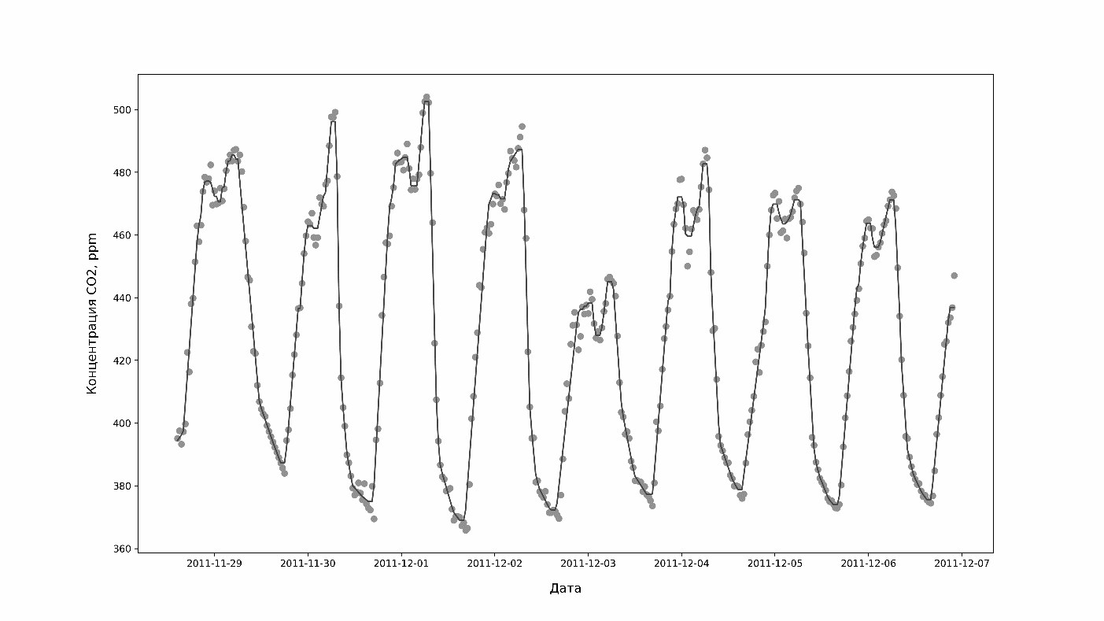
Рис. 1. Ряд динамики концентрации CO₂

Полученные в результате декомпозиции временных рядов концентрации углекислого газа методами морфологической фильтрации и Фурье-анализа циклические компоненты, по мнению специалистов в области экологии приземного слоя атмосферы, могут быть обусловлены процессами фотосинтеза, почвенной эмиссии CO₂, а также перемешиванием слоев воздуха.
Литература
1. Д.С. Демин, А.И. Чуличков Фильтрация монотонных выпуклых сигналов, искаженных шумом, и оценка положения особых точек. // Фундаментальная и прикладная математика, 2009, том 15, № 6, с 15-31

